Структурное подразделение
«Детский сад №11 комбинированного вида»
МБДОУ «Детский сад «Радуга» комбинированного вида»
Рузаевского муниципального района

Экологический проект для детей подготовительной группы
«Сдай батарейку- спаси ежика»

Подготовили:
воспитатели логопедической группы
Долганина Е. Б.
Медведева Н. Н.

2021 г.
Проект
«Сдай батарейку-спаси ежика!»

- Информационная часть проекта. Тип проекта: познавательный.
Вид проекта: групповой, исследовательский, творческий.
Руководители проекта: воспитатели логопедической группы № 4
Долганина Елена Борисовна и Медведева Наталья Николаевна.
Участники проекта: воспитанники подготовительной группы № 4, воспитатели, родители воспитанников.
Продолжительность проекта: 2 недели (февраль)
Социальная значимость проекта: формирование основ экологической культуры
- Содержательная часть проекта
Актуальность:
Тема экологической ситуации очень актуальна для нашей области, как и для многих регионов России. Мы хотим пить чистую воду, дышать чистым воздухом, есть продукты, свободные от вредных веществ. И при этом, многие из нас не задумываются, что состояние окружающей среды напрямую связано с нашим поведением в быту, в природе. Современный человек производит такое количество отходов, что проблема их утилизации становится с каждым днём всё более масштабной.
Проблема заключается в том, что люди попросту не знают о той опасности, которую таит в себе обыкновенная батарейка. Нередко можно наблюдать картину, когда использованные батарейки беспорядочно разбросаны по дому, выбрасываются вместе с бытовым мусором. В батарейках содержится множество различных опасных и вредных металлов, которые наносят существенный вред нашему здоровью
Мало кто знает, что ядовитые вещества из батареек проникают в почву, в подземные воды, попадают в реки и в водохранилища, из которых мы потребляем воду, не думая, что вредные вещества с кипячением не исчезают, не убиваются - они ведь не микробы.
Согласно исследованиям учёных, одна батарейка загрязняет тяжелыми металлами 400 л воды и 20 м2 почвы. В лесной зоне это территория обитания 2-х деревьев, 2-х кротов, одного ежика и нескольких тысяч дождевых червей.
Что нужно делать и какова ситуация с утилизацией батареек на данный момент? Во всём цивилизованном мире отработанные батарейки собирают и утилизируют отдельно от бытового мусора.
Таким образом, проанализировав сложившуюся ситуацию, мы пришли к выводу, что реализация проекта "Сдай батарейку-спаси ежика!" будет способствовать воспитанию экологической культуры воспитанников, изменению самосознания взрослых участников проекта.
ЦЕЛЬ проекта "Сдай батарейку – спаси ежика!»: формирование экологической культуры воспитанников и их родителей.
Задачи проекта:
Образовательные:
- расширять знания детей о взаимозависимости деятельности человека и мира природы;
- формировать представления о целесообразности вторичного использования бытовых хозяйственных отходов;
- формировать представления о том, какую опасность для человека и природы несут использованные батарейки;
Развивающие:
- развивать внимание, память, мышление, связную речь;
-развивать творческое мышление дошкольников, умение приобретать знания из различных источников, анализировать факты, высказывать собственные суждения.
Воспитательные
- воспитывать экологическое грамотное поведение в природе.
Ожидаемые результаты проекта.
•изменение отношения к опасным отходам, раздельному сбору мусора;
• содействие в организации утилизации батареек.
Оборудование и материалы:
1. Методическая литература
2. Художественная литература.
3. Электронные презентации.
4. Настольно-печатные игры.
5. Фотоаппарат.
6. Компьютер.
7. Материалы для продуктивной изобразительной и конструктивной деятельности.
8. Репродукции картин.
Этапы реализации экологической акции:
I. ПОДГОТОВИТЕЛЬНЫЙ ЭТАП
1. Изучение методического материала по реализации экологических акций в ДОУ.
2. Определение содержания, форм и методов организации работы.
3. Подборка художественной литературы, дидактических игр, электронных презентаций
4. Размещение в информационном уголке призыва к родителям принять
активное участие в реализации проекта.
II. ОСНОВНОЙ ЭТАП
РАБОТА С ДЕТЬМИ
Образовательная область "Познавательное развитие"
- наблюдение за окружающей природой
- беседы
1) «Как вести себя в природе»;
2) «Для чего нужны батарейки»;
3) «Батарейки сдавайтесь!»
- НОД «Сдай батарейку — спаси ёжика!» с ИКТ
Образовательная область "Речевое развитие"
- НОД «Составление рассказа по картине «Ежи»;
- составление творческих рассказов «Как спасти планету от батареек»;
- ситуативный разговор «Что будет, если каждый выбросит одну батарейку»;
- чтение сказок, стихов, рассказов дошкольников на тему:
«Батарейка и мышка»
«Сказка про батарейку Сонечку»
«Путешествие маленькой батарейки»
«Музыкальный руль»
«Опасный мусор»
Образовательная область "Физическое развитие"
- физминутки «Мы по улице идем», «Если я приду в лесок» и др.
- пальчиковая гимнастика: «Белка», «Колючий клубок», «Детеныши диких животных" и др.
Образовательная область "Социально-коммуникативное развитие"
Дидактические игры: «Можно-нельзя», «Найди сходство и отличие», «Четвертый лишний», «Береги живое»; «Собери картинку»;
Образовательная область "Художественно-эстетическое развитие"
-рисование листовок «Сдай батарейку-спаси ёжика»;
-изготовление плаката «Батарейки – сдавайтесь!»;
-рассматривание иллюстраций, фотографий, репродукций картин.
РАБОТА С РОДИТЕЛЯМИ
1. Призыв к участию в экологической акции «Сдай батарейку-спаси ёжика!»
2. Папка-передвижка «Большой вред маленькой батарейки»;
3. Консультация «Экологическое воспитание в семье»;
4. Консультация «Экологические игры с детьми дома»
5. Информация о пунктах приема использованных батареек;
6. Размещение буклетов «Сдай батарейку-спаси ёжика!»
III. ЗАКЛЮЧИТЕЛЬНЫЙ ЭТАП
1. Подведение итогов проекта.
2. Анкетирование родителей, отзывы о реализации проекта.
3. Обработка и оформление материалов проекта.
4. Размещение информации о проекте на сайте.

Агитационные плакаты к сбору использованных батареек

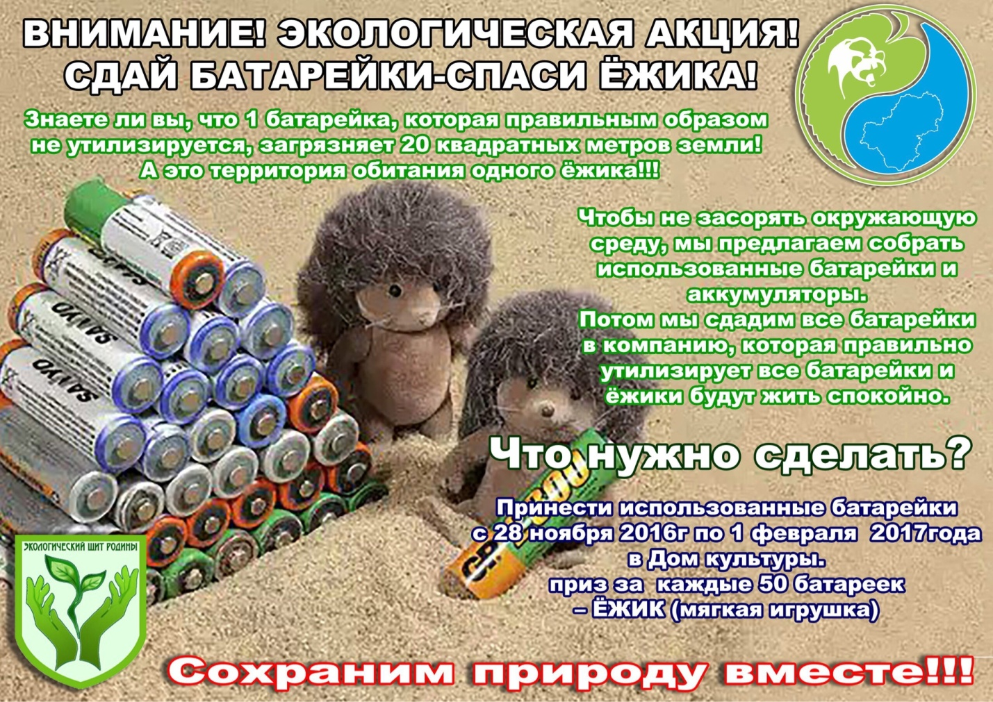
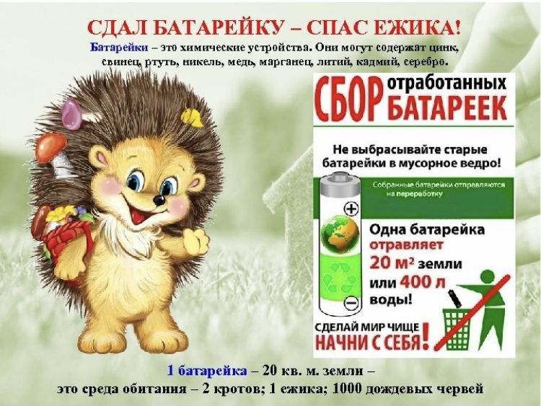

Рисование агитационных плакатов детьми

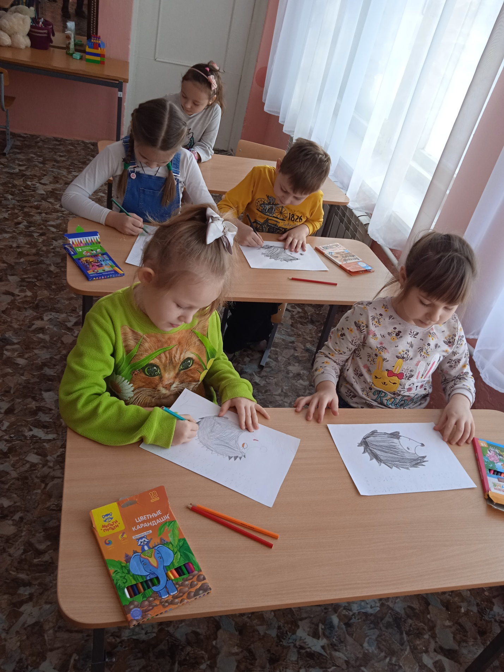

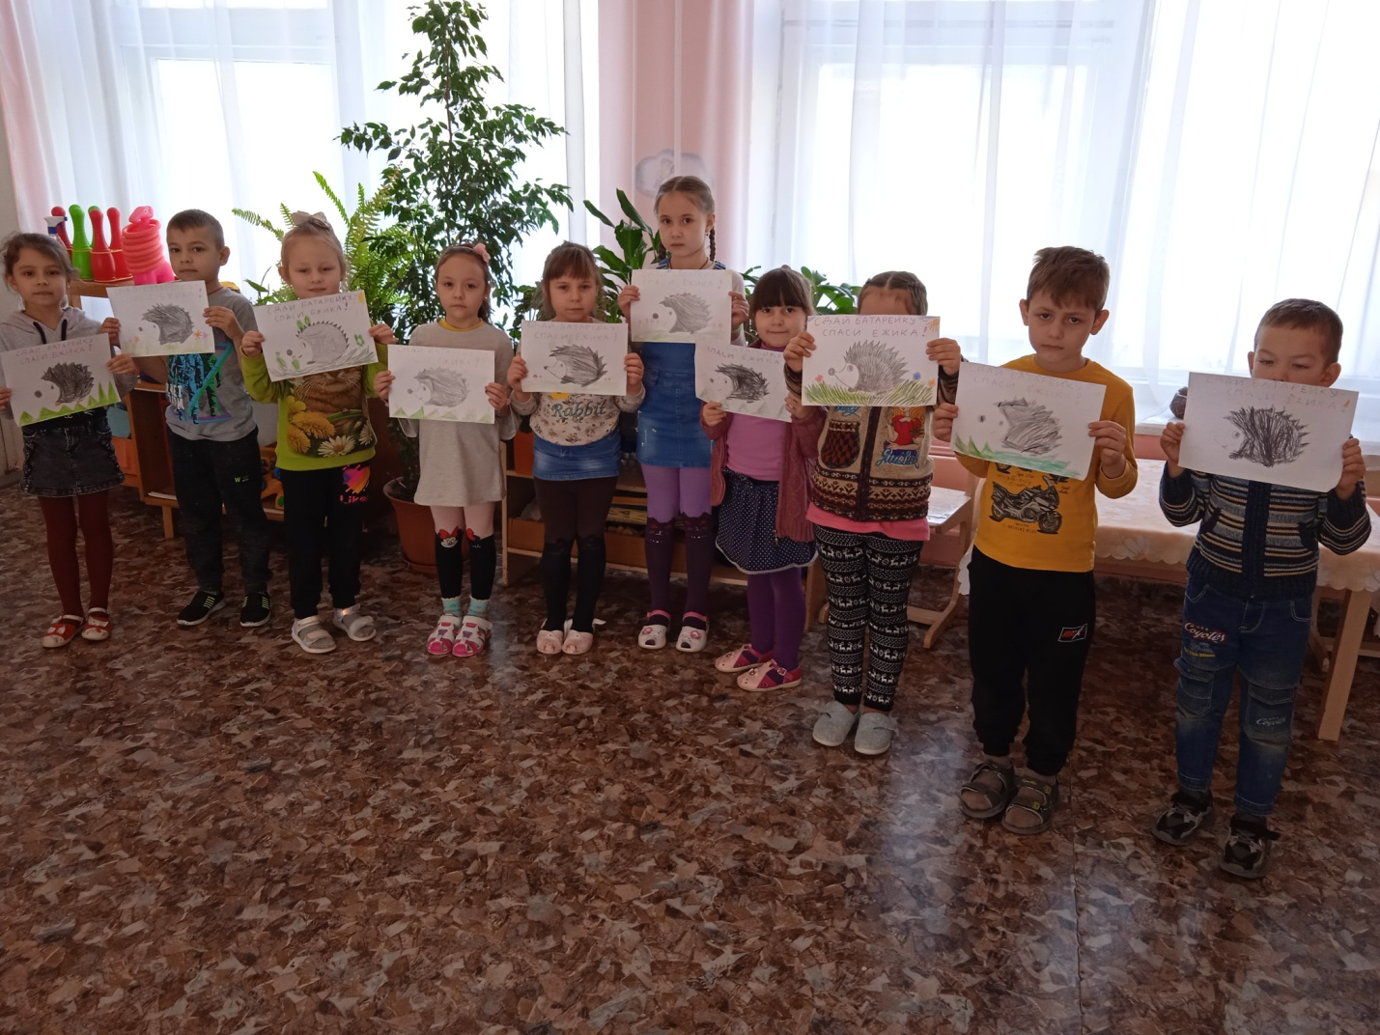

Оформление раскладушки

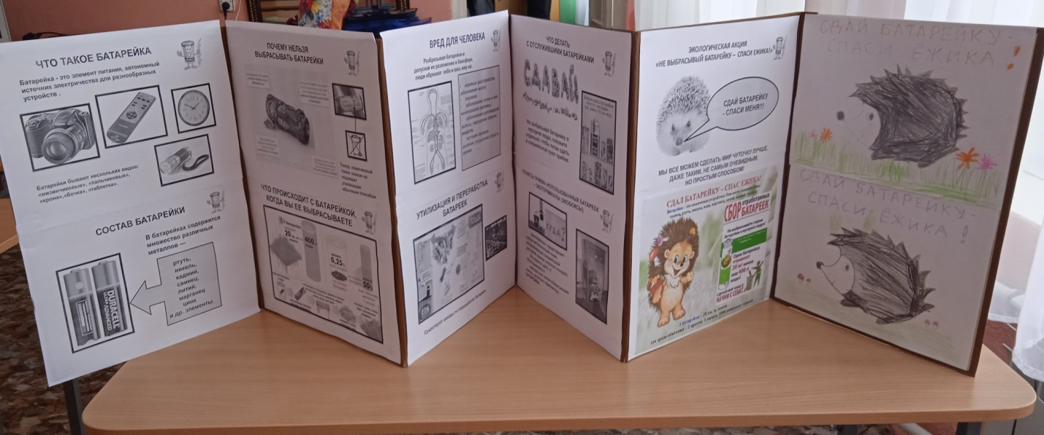

Обновление стенда для родителей новой информацией по теме.

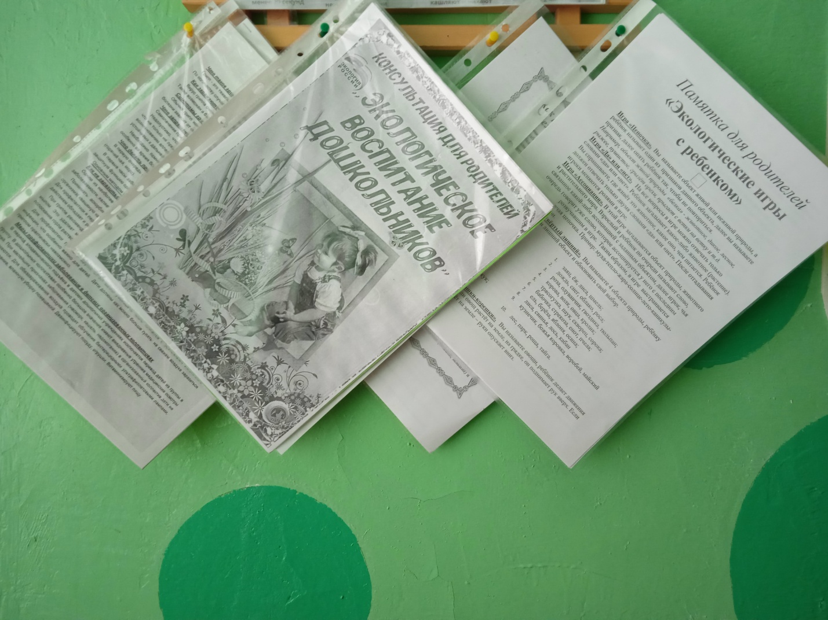

Фотоотчет

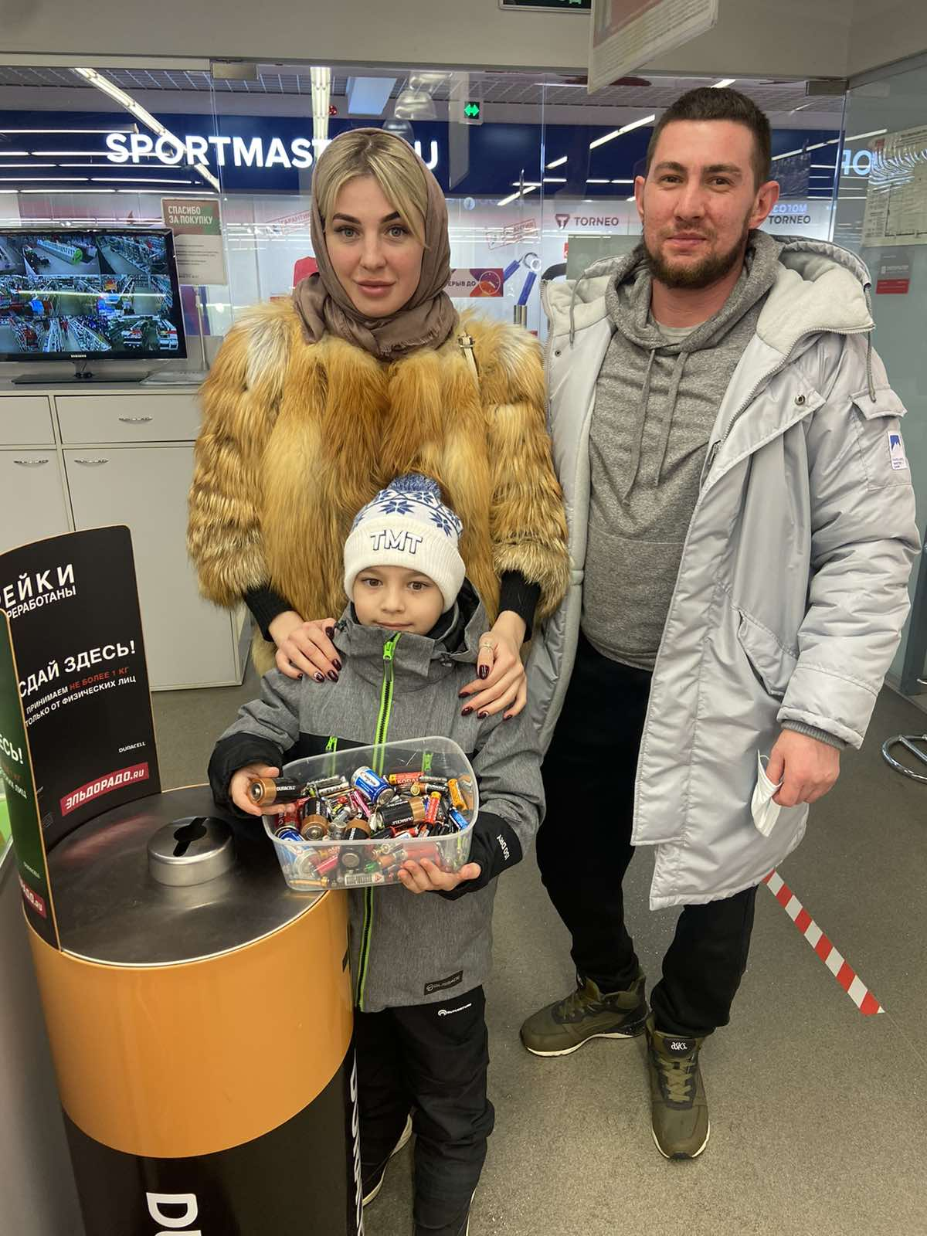

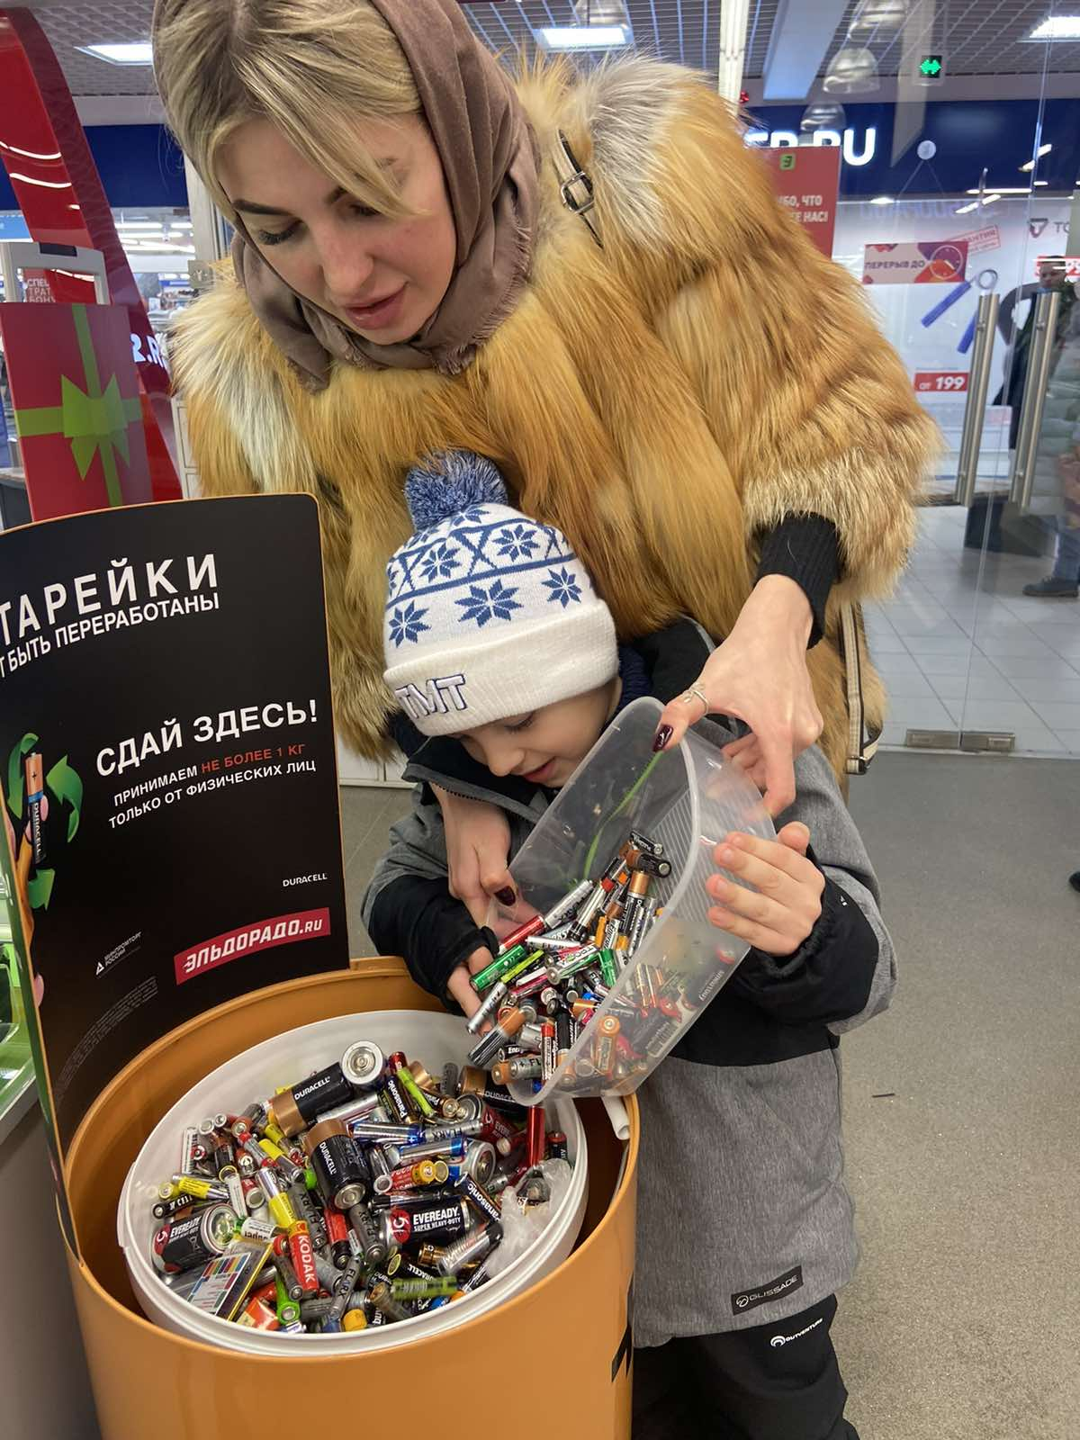

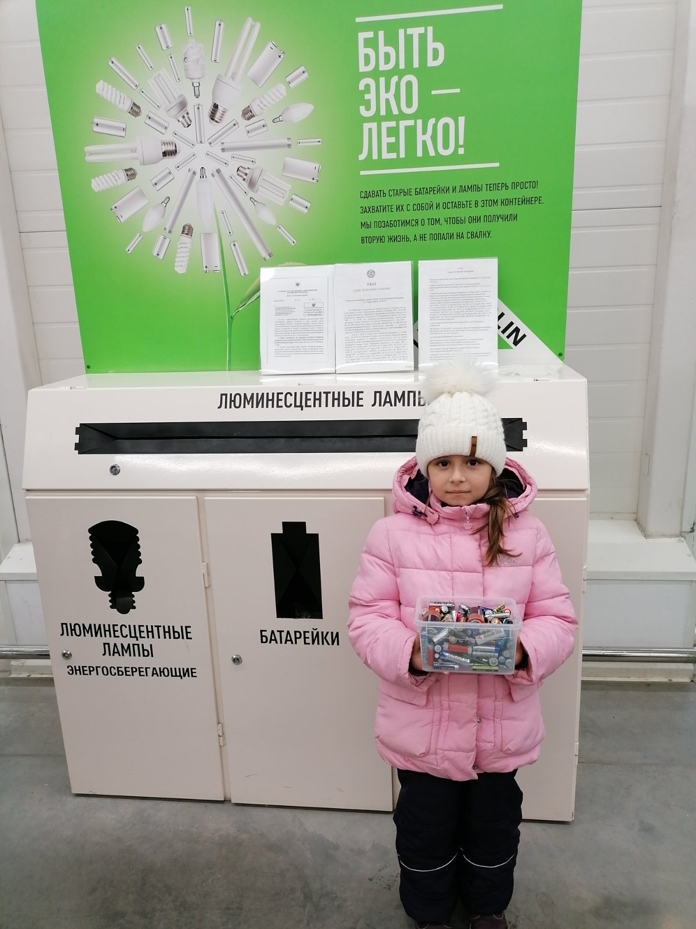

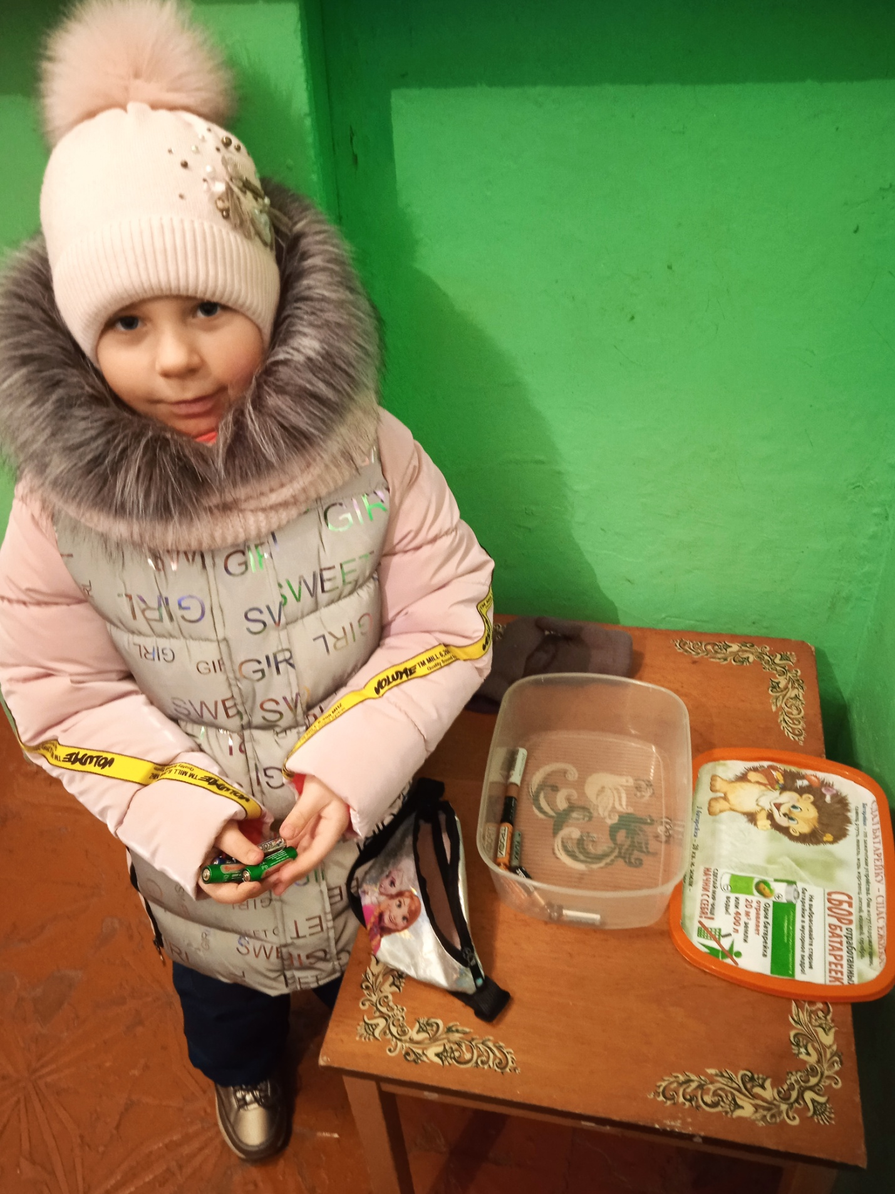

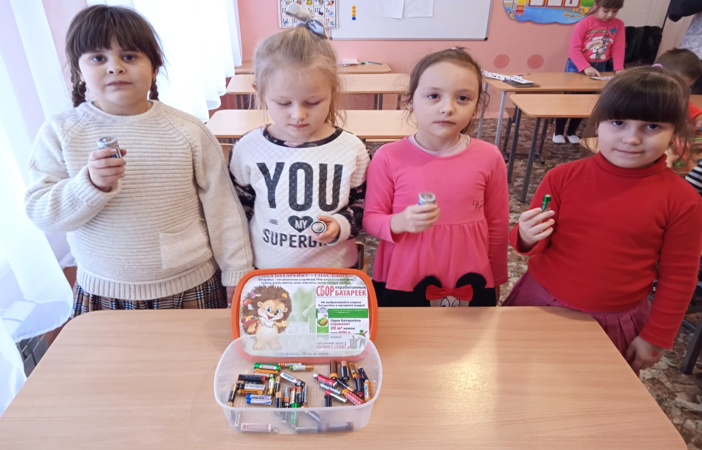

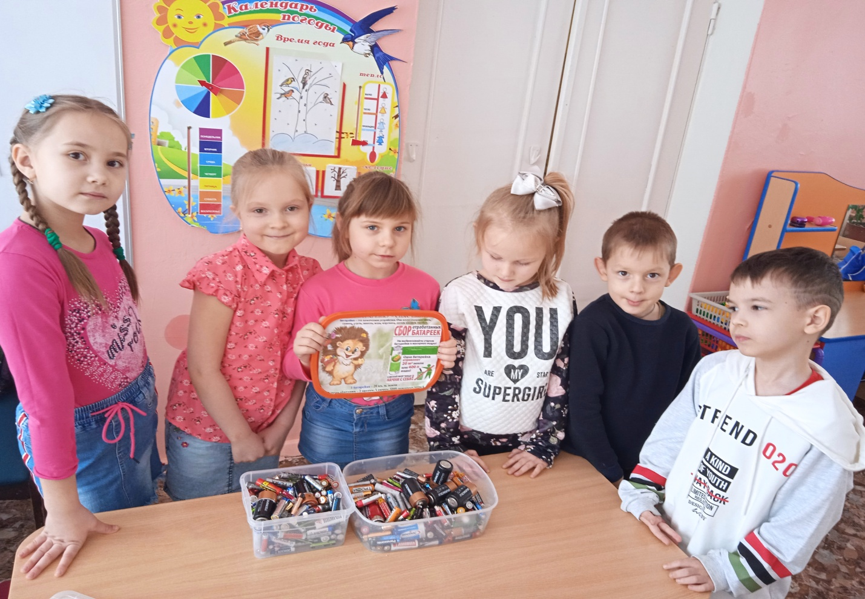

Привлечение к участию в акции детей из других групп детского сада № 11

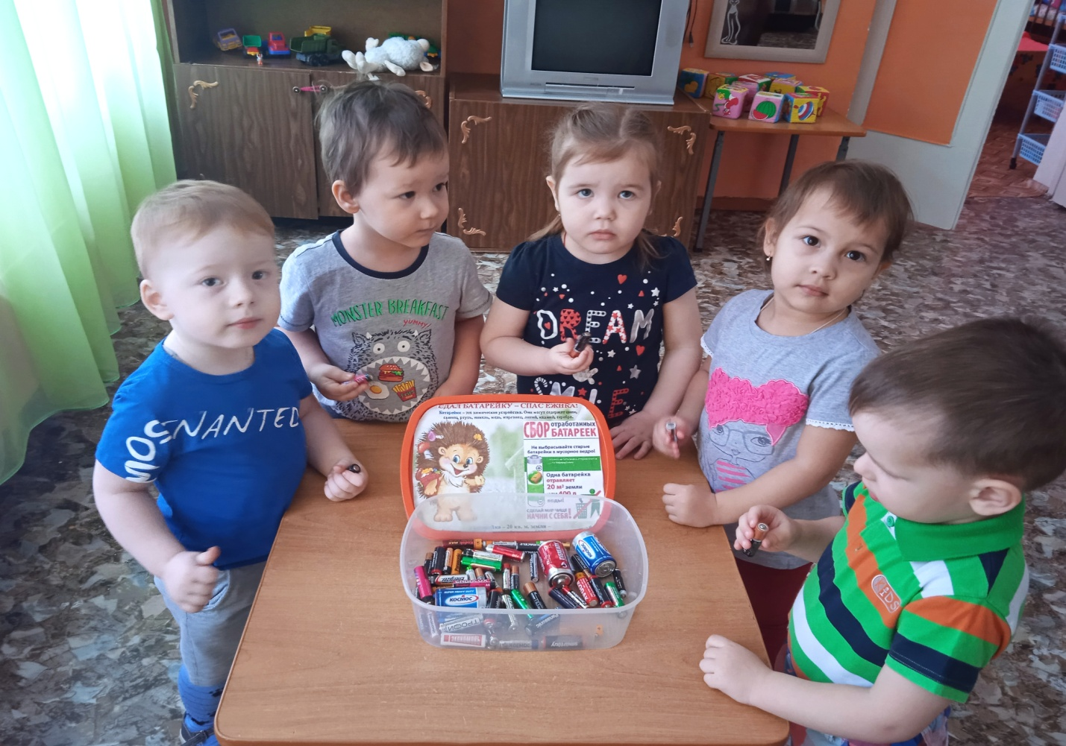
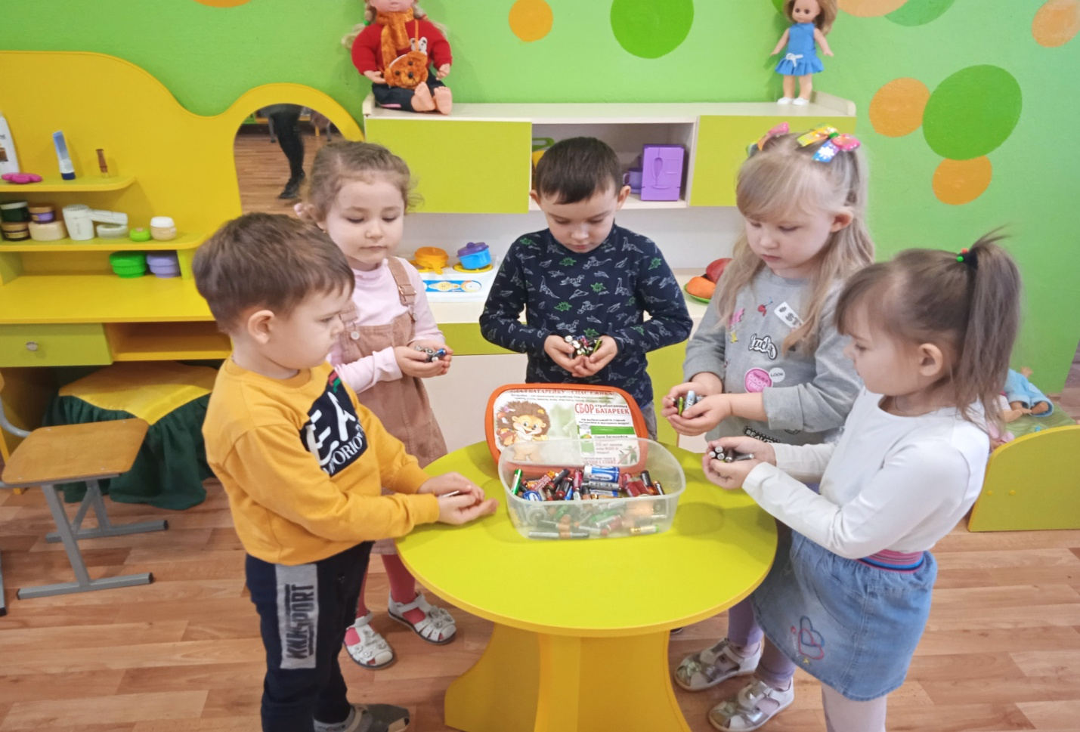

Структурное подразделение
«Детский сад №11 комбинированного вида»
МБДОУ «Детский сад «Радуга» комбинированного вида»
Рузаевского муниципального района

Конспект

НОД

с использованием ИКТ

«Сдай батарейку — спаси ёжика!»

в подготовительной группе

Подготовила: Долганина Е. Б.

воспитатель логопедической группы № 4

2021 г.

Конспект занятия
(Образовательная область "Познавательное развитие»)
Цель: формирование экологического мировоззрения
Задачи:
образовательные:
- расширять знания детей о взаимозависимости деятельности человека и мира природы;
- формировать представления о социально-экономической проблеме утилизации и переработки мусора;
- расширять словарный запас;
развивающие:
- развивать внимание, наблюдательность, логическое мышление,
- развивать умение анализировать и делать выводы,
- развивать у детей коммуникативные навыки, умение вести диалог;
воспитательные:
- воспитывать ответственное отношение к окружающей среде.
Материалы:
Ноутбук, презентация, батарейки, посылка и конверт с изображением Фиксиков.
Ход совместной деятельности:
Воспитатель:
Дети! Нам пришла посылка.
(Воспитатель открывает посылку, в ней письмо от Фиксиков и батарейки)
Воспитатель читает письмо:
«Здравствуйте, ребята! Мы обращаемся к вам за помощью: наша планета в опасности! Маленькие штучки возвращаются, чтобы навредить. Вы узнаете, что это за штучки, отгадав загадку:
Эта штучка хоть мала,
Но энергии полна,
Оживляет механизмы
Лишь присутствием она!
(Ответы детей)
Воспитатель:
Мы предлагаем вам принять участие в экологической акции «Сдай батарейку- спаси ежика!» Вот они- батарейки! Чем больше вы сможете собрать использованных батареек, тем больше вы спасете деревьев, ежей и других животных. Напишите нам письмо, расскажите о том, сколько батареек собрали вы, ваши родители, педагоги, родные, знакомые, друзья. С нетерпением ждём ответа! Успехов вам! Помните, жизнь нашей планеты в ваших руках!»
Воспитатель: Ребята, а вы помните, что означают слова «экологическая акция»?
(Ответы детей)
Воспитатель предлагает посмотреть презентацию.
СЛАЙД 1
А знаете ли вы, что отслужившие батарейки возвращаются, чтобы навредить?
СЛАЙД 2
Каким приборам необходимы батарейки?
СЛАЙД 3
Воспитатель: Ребята, а кто из вас знает, зачем приборам нужны батарейки?
Дети: Они дают электричество, от которого и работают приборы.
Воспитатель: Но однажды наступает такой момент, когда прибор перестает работать. Часы не идут, пульт не включает телевизор. Что же произошло?
Дети: Сели батарейки. Их нужно заменить.
Воспитатель: Ачто же делать с использованными батарейками?
Дети: Их можно выбросить в мусорный контейнер.
Воспитатель:
СЛАЙДЫ 4,5
- Чтобы правильно ответить на этот вопрос, надо посмотреть на саму батарейку. На каждой батарейке есть значок, изображающий перечёркнутый мусорный контейнер. Это означает, что батарейки нельзя выбрасывать с обычным мусором. Её нужно правильно утилизировать.
СЛАЙД 6
Рассмотрите батарейку и найдите этот специальный знак.
(Дети рассматривают батарейки и находят специальный знак)
Физкультминутка «Мы по улице идем».
(дети вместе с воспитателем имитируют движения):
Мы по улице идем, на которой мы живем,
Мы стекляшки и бумажки собираем и кладем:
Раз — в ведро, а два — в корзинку, наклоняем нашу спинку.
Если дружно потрудиться, все вокруг преобразится!
Воспитатель:
Мы уже сказали с вами, что батарейки помогают человеку в быту и на производстве тогда, когда необходимо электричество.
Но, оказывается, батарейка может быть опасна. Как вы думаете, чем? (Ответы детей)
Ребята, в батарейке содержатся различные вредные вещества, которые, находясь закрытыми в батарейке, временно безопасны. Но когда батарейка попадает на свалку, она начинает разрушаться, и все эти вещества попадают в почву, в воду, которую мы пьём, и в воздух, которым мы дышим. Человек начинает болеть различными заболеваниями, опасными для жизни. Таким образом, свое вредное воздействие батарейка оказывает на всю природу, включая человека.
СЛАЙД 7, 8
Воспитатель:
Считается, что одна пальчиковая батарейка загрязняет тяжелыми металлами около 20 кв. м. почвы. В лесной зоне это территория обитания двух деревьев, двух кротов, одного ежика и нескольких тысяч дождевых червей. Так что просто выбросить батарейку нельзя. Ребята, а вы знаете, что нужно делать с такими опасными отходами, как батарейка?
СЛАЙД 9,10
Воспитатель:
Конечно, её нужно сдать в специальный пункт приёма опасных отходов, откуда её отвезут на специальный завод и переработают. Такие пункты приёма есть и в нашем городе.
А куда выбрасываете использованные батарейки вы или ваши родители?
(Ответы детей)
СЛАЙД 11
-Но теперь вы знаете, чем опасны батарейки. Расскажите, пожалуйста, об этом своим родителям, и предложите им принести использованные батарейки в детский сад, а мы отвезем их в специально предназначенные для этого экобоксы.
Ребенок читает:
Нашу планету, друзья, сбережем,
Мы в экобокс батарейки несем!
Нашу планету, друзья, берегите!
Скорей в экобокс батарейки несите!
Кузьмина Л. А.
СЛАЙД 12
Воспитатель: в заключение, мне хотелось бы вам показать мультфильм, вместе с Фиксиками вы узнаете, какой вред могут нанести батарейки, и как с этим бороться.
СЛАЙД 13
Воспитатель:
А сейчас давайте повторим правила, которые помогут нам спасти нашу планету от вреда, наносимого батарейками. Ведь это может сделать каждый!
Воспитатель: Молодцы, ребята!
Что интересного и нового вы сегодня узнали? (Ответы)
Что нужно сделать, чтобы принять участие в экологической акции «Сдай батарейку- спаси ёжика!»?

Структурное подразделение
«Детский сад №11 комбинированного вида»
МБДОУ «Детский сад «Радуга» комбинированного вида»
Рузаевского муниципального района

Просмотр мультфильма «Фиксики»
Просмотр презентации о вреде батареек.

Выполнила: Долганина Е. Б.
Воспитатель логопедической группы № 4

2021 г.
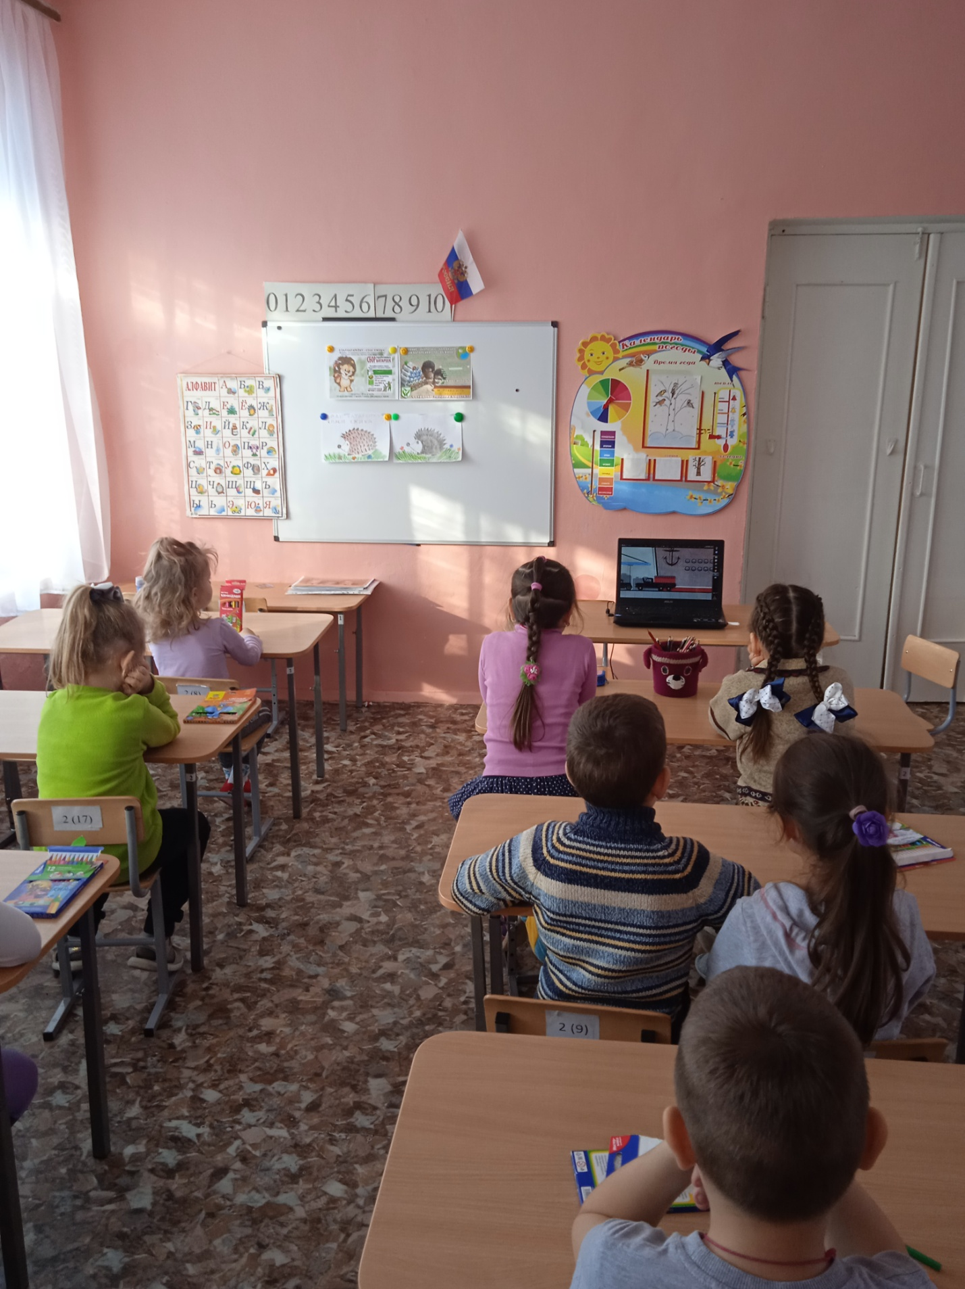

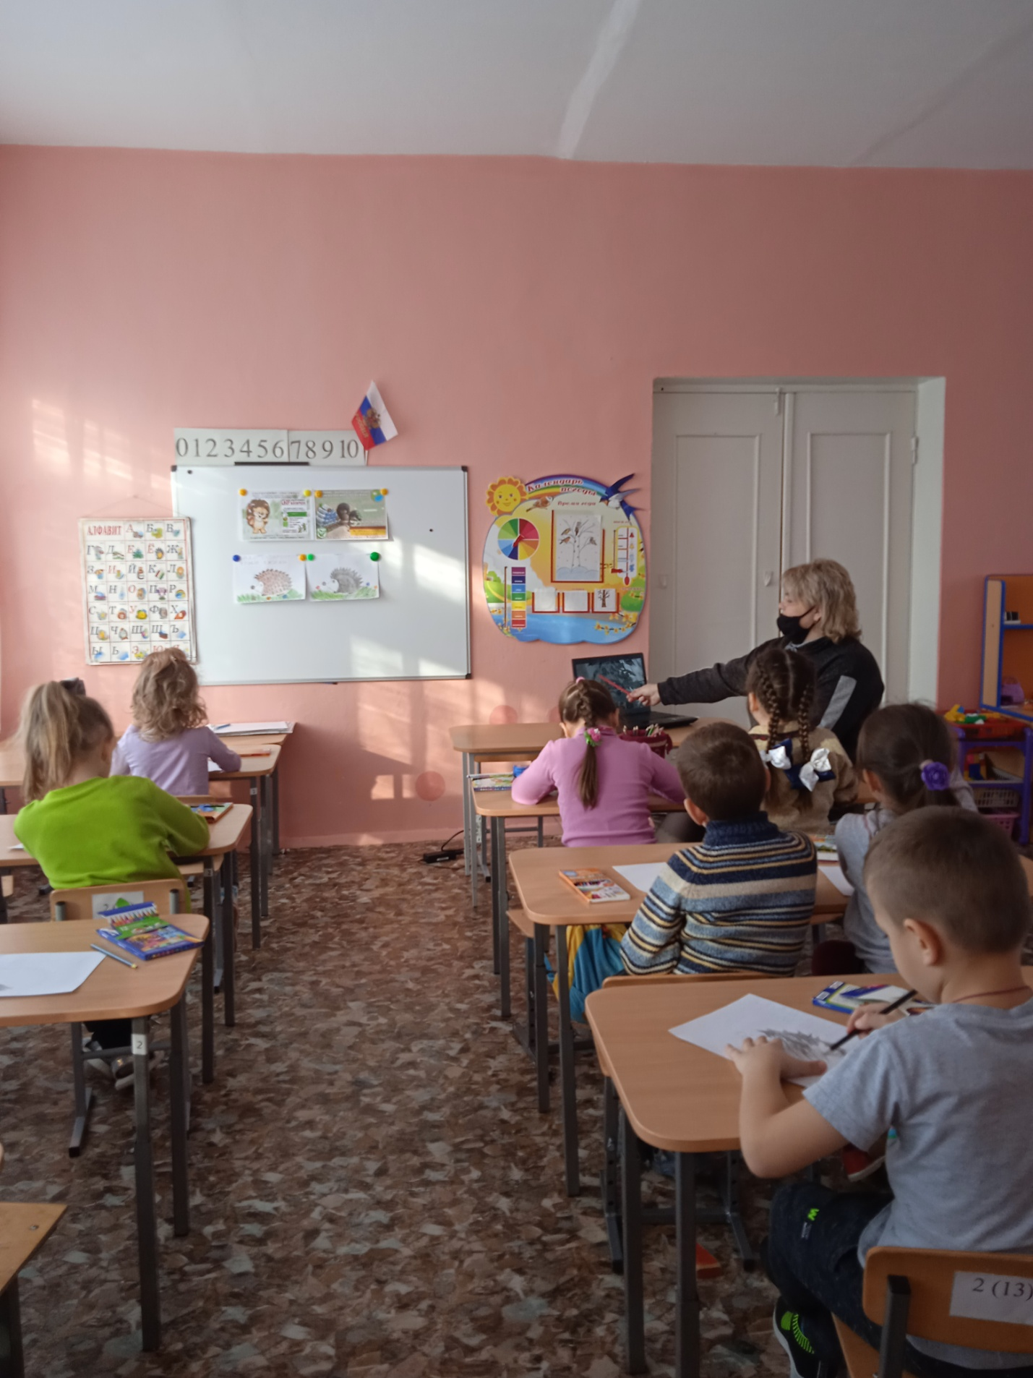

Структурное подразделение
«Детский сад №11 комбинированного вида»
МБДОУ «Детский сад «Радуга» комбинированного вида»
Рузаевского муниципального района

Беседа с детьми подготовительной группы № 4
на тему: «Батарейки, сдавайтесь!»

Подготовила: Медведева Н. Н.
воспитатель логопедической группы №

2021 г.
«Батарейки, сдавайтесь!»
Беседа с детьми подготовительной группы.
Цель:
Формировать основы экологического сознания воспитанников.
Способствовать воспитанию навыков экологически устойчивого и безопасного стиля жизни.
Привлечь внимание воспитанников к проблеме загрязнения окружающей среды.
Развития навыков хозяйственного отношения к окружающему миру и повышения уровня экологической культуры и грамотности.
Привлечь внимания детей к экологической проблемы земли. Воспитывать бережное отношение к природе.
Научить правильно утилизировать батарейки.

Ход беседы.

Ребята, вы знаете, что человек не может жить без природы. Но строя себе дома, прокладывая дороги и создавая новые полезные для себя вещи, люди, к сожалению, наносят природе вред. Это происходит потому, что создавая что-то полезное, люди оставляют после себя различный мусор – отходы.
Отходы могут быть вредными и даже опасными: они способны отравлять природу, сохраняться и накапливаться в земле, воде и воздухе. Люди вдыхают отравленный воздух или пьют загрязнённую воду, едят пищу, в которую попали маленькие частички вредных отходов, и заболевают. Кто-то может себя плохо себя чувствовать, быстро устаёт, капризничает, забывает вещи имена и даты, ходит всегда сердитым, страдает бессонницей и не может решать самые простые задачки. но так происходит не оттого, что у человека плохой характер, не потому. что этот человек глуп, а потому, что к нему в организм попал опасный отход человеческой деятельности – свинец. Свинец – это металл серебристо-белого цвета. Люди используют его с глубокой древности. Из него изготавливали большие кирпичи, статуи богов и царей, печати, таблички для письма острым твёрдым предметом. В более поздние времена римляне изготавливали из свинца трубы для водопровода. Свинец и сегодня используют во многих отраслях.

Отгадайте загадку:
Эта штучка хоть мала, но энергии полна.
Оживляет механизмы лишь присутствием она.
Правильно, это батарейка. Батарейки, конечно, нам очень нам нужны – без них не будет работать фонарик, пульт от телевизора, часы или игрушка.
И в этих нужных человеку батарейках содержится свинец и много других вредных металлов. Что эти вредные для здоровья вещества не попадали в организм человека, батарейки нельзя выкидывать в мусорное ведро. Почему? Беспечно выброшенная в мусорное ведро батарейка попадает на свалку, где вместе с другим мусором её сожгут.
А с клубами дыма устремляется в небо и туча диоксинов (особых веществ – ядов). Даже если их будет очень-очень мало, они всё равно способны отравить организм любого живого существа. Они проникают в наш организм не только с дымом: с дождевой водой диоксины попадают в почву, воду и растения, дальше – к нам на стол с едой и питьём.
А знаете ли вы, что одна батарейка загрязняет тяжёлыми металлами 400 литров воды, 20 кв.метров почвы. а это территория обитания трёх деревьев. двух кротов. одного ёжика и несколько тысяч дождевых червей.

Интересно, что в использованных батарейках находятся не только вредные, но и полезные вещества, их надо только оттуда достать, а для этого батарейки надо переработать. Например, оболочки батареек – это железо в чистом виде. После переработки оно будет использовано в чёрной металлургии.
Так куда же девать использованные батарейки?
В редкие, но всё же существующие пункты приёма. А в будущем желательно перейти всей семьёй на использование аккумуляторов. Один использованный аккумулятор заменяет использование 400 обычных батареек, тем самым помогая природе.
Чем же мы можем помочь?
Старайтесь использовать технику, которая работает без батареек.
Отдавайте предпочтение аккумуляторам.
Покупайте батарейки с маркировкой «без ртути», «без кадмия».
Никогда не выбрасывайте батарейки вместе с мусором!
Собирайте батарейки у себя дома, а потом отвезите в пункты приёма батареек.
Давайте, ребята, попробуем понять, какую бы мы принесли пользу нашей природе и себе, если бы, например, собрали и сдали 100 штук отслуживших батареек. Итак, возьмите ручки и выполните следующие действия:
100×400= (40000) 100×3= (300) 100×1=
100×20= (20000) 100×2= (200)

Сосчитали? Молодцы! Значит, если мы не выбросим, а сдадим в пункт приёма 100 батареек, то останутся чистыми 40000 литров воды, 20000кв. метров почвы, не погибнут 300 деревьев, будут жить 200 кротов, 100 ёжиков и нам с вами станет жить лучше и чище! Берегите природу и себя!

Литература:
- «Экознайка». Детский экологический журнал.2015

Структурное подразделение
«Детский сад №11 комбинированного вида»
МБДОУ «Детский сад «Радуга» комбинированного вида»
Рузаевского муниципального района

Беседа для родителей на тему:
«Экологические игры с детьми»

Подготовила: Медведева Н.Н.
Воспитатель логопедической группы № 4

2021 г.
Консультация для родителей
«Экологические игры с детьми дома»

Нас в любое время года учит мудрая природа.
Птицы учат пению, пчелы в поле и в саду обучают нас труду.
Учит снег нас чистоте. Учит солнце доброте.
У природы круглый год обучаться нужно,
весь лесной народ учит крепкой дружбе».
А. В. Орлов

Мир природы удивителен и прекрасен. Однако, далеко не все способны видеть эту красоту, многообразие цвета, форм, разнообразие оттенков красок неба, воды, листьев. Умение «смотреть» и «видеть», «слушать» и «слышать» не развивается само собой, не дается от рождения в готовом виде, а воспитывается. Дошкольное детство - период, в котором формируются базисные нравственные ориентиры, в том числе экологическая культура. Важно сделать процесс обучения интересным и увлекательным для ребенка.
Любопытство малыша занимает все вокруг – и бегущий муравей, несущий в свой домик травинку, которого он увидел на тропинке в сквере, и мчавшегося жучка по водной глади, и стрекозу, порхающую над озерными камышами. А как прекрасно пение птиц, перекликающихся в чаще леса или заброшенного сада. Малыши верят во все, что говорят им старшие, особенно если преподносить информацию в виде игры.
Экологическое воспитание детей в детском саду строится на игровой основе, с большим включением разных видов игр. В играх дошкольники, опираясь на представления о природных объектах, углубляют свои знания о них. Дети самостоятельно решают разнообразные познавательные задачи: описывают объекты, выделяют их характерные признаки, отгадывают по описанию, объединяют по разным свойствам и признакам. Чем разнообразнее по содержанию игровые действия, тем интереснее и эффективнее игровые приемы.
Дидактическая игра одновременно выполняет несколько функций:
Образовательная (обучающая) функция изначально заложена в дидактической игре (в зависимости от цели).
Воспитательное воздействие дидактической игры на ребёнка заключается в необходимости следовать правилам, подчиняться общим интересам. Таким образом формируются важные моральные качества: терпение, умение контролировать себя, свои чувства, уважать интересы товарищей (например, брать картинки или предметы из мешочка нужно по очереди, делить материалы для игры нужно поровну).
Развивающее сенсорное воздействие обусловлено тем, что для игр используется разнообразный, зачастую новый для малышей материал (печатный, природный, предметный), дети знакомятся с предметами разных размеров, качеств, фактуры, совершенствуя способность обследовать их с помощью различных анализаторов (слуха, осязания, зрения).
Развитие речи стимулируется в каждой игре, поскольку дидактические игры требуют от игроков общения (как минимум — с педагогом), а также пояснения собственных действий и ожидаемого результата.
Физическое развитие осуществляется благодаря наличию в каждой игре необходимости совершать манипуляции с предметами, что служит тренировке мелкой моторики рук и навыка координации действий.
Благодаря красочному оформлению материалов развивается эстетический вкус детей.
Самые первые игры по экологическому воспитанию с ребенком проводят родители, порой сами того не подозревая. Прогулки на природе – в парках и скверах, часто сопровождаются осмотром окружающих деревьев, травы, насекомых, словом, всего того, что заинтересовало малыша в данный момент. Важно научить своего ребенка понимать родную природу, из которой малыш научится черпать необходимые ему знания и впечатления. Главное, чтобы вы сами любили окружающий мир, могли донести своему малышу эту любовь.
Предлагаем Вам различные виды игр экологической направленности, которые Вы сможете использовать для развития и воспитания своих детей дома, на даче, на прогулках, в лесу, в транспорте, на пикнике, на пляже.
Например, взрослые заняты приготовлением пищи, а ребёнок находится рядом и не знает, чем заняться. Предложите ему: - Давай поиграем. Я буду загадывать вкусные загадки, а ты должен отгадывать их. «Ну-ка, закрой глаза и открой рот!»- говорит взрослый и кладёт в рот малышу кусочек морковки, которую режет для супа. Ребёнок хрустит ею, улыбается и, конечно, сразу отгадывает, что это, а взрослый как бы ненароком спрашивает, как же он догадался. Определить морковку на вкус не сложно - каждый ребёнок пробовал её, сырую или варёную. Труднее выделить и назвать её характерные признаки: твёрдая, хрустит, когда ешь, - сладкая. Можно положить ребёнку в рот капусту, свеклу, веточку укропа, лук и так далее. Ребёнок отгадывает и объясняет, как он разгадал «съедобную» загадку.
Можно предложить отгадывать фрукты или овощи на ощупь ребёнок закрывает глаза, а взрослый кладёт ему в руки яблоко, морковку или луковицу. Ощупав предмет, ребёнок должен отгадать и назвать его. Такие игры способствует развитию сенсорных способностей ребёнка и могут долго его занимать; их можно разнообразить: класть в руки малышу то хорошо знакомые, то малознакомые предметы; то один, то два плода для их сравнения и так далее.
Познакомьте Вашего ребенка с различными птицами, их повадками, покажите фотографии, скорей всего он будет несказанно рад и получит массу положительных эмоций от того, что каждая птица имеет свою неповторимую трель песни. Можно прослушать несколько видов песен самых обычных пернатых. Вам будет проще начать с них. Безусловно, яркие картинки и звуки переливов птичьих трелей, заинтересуют вашего малыша, и экологическая игра превратится в увлекательный урок, из которого Ваш малыш захочет не только узнать много нового о птицах, он научится многому – в том числе выучив множество терминов и научившись правильно анализировать живую природу. Непременно возьмите своего малыша на прогулку в тихие часы, когда на улице или за городом, в лесу царит загадочная тишина, и он сможет услышать живые голоса птиц, понять призывные их перезвоны. Заметив на дереве красноголового дятла, стучащего по коре дерева и пытающегося найти там жучка древоточца. Может, встретите белку, снующую по деревьям или зайца бегущего по полю.
В семье можно широко использовать дидактические игры природоведческого содержания. В каждом доме найдутся настольно-печатные игры, например: «Зоологическое лото», «Кто, где живёт?», «Живая природа» и другие. Время от времени на досуге играйте с детьми в эти игры. Это поможет ребёнку запомнить названия растений и животных. Кроме того рассматривая карточки лото, вместе вспомните, где вы видели такие растения, где встречали таких животных: поговорите об их особенностях и образе жизни, среде обитания, повадках.
В самых разных ситуациях можно использовать игру «Отгадай по описанию». Мама с ребёнком возвращается из детского сада и заходит в овощной магазин. Мама рассматривает товар на прилавке и решает, что надо купить. Чтобы скрасить ожидание ребёнка, она предлагает поиграть. - Хочешь узнать, что я буду покупать?- спрашивает мама и, получив утвердительный ответ, продолжает. - Я буду загадывать тебе загадки про овощи, а ты по описанию отгадай, что это. Слушай: растёт в огороде, на грядке, сидит в земле долго; сама круглая с хвостиком, тёмно-красная. Что это? Ребёнок, наверняка, отгадает, что это свекла. Можно предложить ребёнку самостоятельно придумать загадки-описания, это будет способствовать развитию его речи. - Теперь ты придумай загадку. Сходи к прилавку, посмотри, что там есть, и загадай мне. Я попробую отгадать.
Старайтесь чаще играть с ребёнком в словесные игры - они не требуют особых условий и дополнительного материала. Словесные игры развивают в ребёнке не только восприятие и речь, а также умение анализировать и описывать, они учат детей обобщать явления, классифицировать предметы: относить их к той или иной категории.
Игра «Когда это бывает?» Взрослый называет природное явление, а ребёнок время года. (Например: - снег идёт …. (зимой) - радуга на небе …. (летом) - прилетают скворцы …. (весной) и так далее).
Игра «Цепочка». Вы называете объект живой или неживой природы, а ребёнок называет один из признаков данного объекта, далее вы называете признак, далее опять ребёнок так, чтобы не повториться. Например, объект живой природы «белка» - животное, дикое, лесное, рыжее, пушистое, грызёт орехи, прыгает с ветки на ветку.
Игра «Да» или «нет». На все вопросы в игре можно отвечать только словами «да» или «нет». Ребёнок загадывает какое-либо животное (растение). Вы спрашиваете, где живёт это животное, какое оно, чем питается. Ребёнок должен отвечать только двумя словами «да» или «нет». После отгадывания игроки меняются ролями в игре.
Игра «Ассоциации». В этой игре загадывается объект природы, животного и растительного мира. Взрослый и ребёнок по очереди называют слово, связанное какой-либо ассоциацией с заданным объектом, далее игрок, чья очередь говорит уже слово, которое ассоциируется у него с последним словом, прозвучавшем в игре. Таким образом, в игре выстраивается ассоциативная цепочка. Пример: муха-тепло-жара-солнце-лето-каникулы-зоопарк-слон.
Игра «Четвёртый лишний». Вы называете 4 объекта природы, ребёнку нужно найти лишний объект и обосновать свой выбор.
заяц, ёж, лиса, шмель;
дождь, снег, облако, роса;
роза, одуванчик, гвоздика, тюльпан;
корова, волк, овца, кролик;
трясогузка, паук, скворец, сорока;
бабочка, стрекоза, енот, пчела;
ель, берёза, яблоня, осина;
лиса, свинья, лось, кабан
кузнечик, божья коровка, воробей, майский жук;
лес, парк, роща, тайга.
Игра «Вершки-корешки». Вы называете овощи, ребёнок делает движения руками: если овощ растёт на земле, на грядке, он поднимает рук вверх. Если овощ растёт на земле – руки опускает вниз.
Игра «Береги природу». Родитель предлагает из нашего мира убрать что либо, например, солнце, облака, реки, леса и так далее, а ребёнок должен рассказать (можно с Вашей помощью), что произойдёт с оставшимися живыми объектами, если на Земле не будет названного объекта.
Игра «Я знаю». Вы называете ребёнку класс объектов природы (звери, птицы, рыбы, растения, деревья, цветы). Ребёнок говорит: «Я знаю пять названий зверей:» и перечисляет (например, лось, лиса, волк, заяц, олень). Аналогично называются другие классы объектов природы.
Игра «Птица, рыба, зверь». Вы бросаете мяч ребёнку и произносите слово «птица». Ребёнок, поймавший мяч, должен подобрать видовое понятие, например «воробей», и бросить мяч обратно. Аналогично проводится игра со словами «зверь» и «рыба».
Игра «Земля, вода, воздух». Родитель бросает мяч ребёнку и называет объект природы, например, «срока». Ребёнок должен ответить «воздух» и бросить мяч обратно. В ответ на слово «дельфин» - ребёнок отвечает «вода», на слово «волк» - «земля» и так далее. Возможен и другой вариант игры: родитель называет слово «воздух». Ребёнок, поймавший мяч, должен назвать птицу. В ответ на слово «земля» - животное, обитающее на земле: на слово «вода» - обитателя рек, морей, озёр и океанов.
Игра «Летает, плавает, бегает». Родитель называет детям объект живой природы. Ребёнок должны изобразить способ передвижения этого объекта. Например: при слове «зайчик», ребёнок прыгает; при слове «карась» - имитирует плывущую рыбу; при слове «воробей» - изображает полёт птицы.
Игры с экологическим содержанием помогут не только познакомить ребенка с окружающим миром, но и сформировать систему социальных ценностей, ориентированных на бережное отношение к природе. Окажут влияние и на умственное развитие детей, так как во время игр дети учатся рассуждать, делать выводы, обобщать, при этом тренируются их внимание и память, развивается математическое мышление. Обогатиться и словарный запас: дети узнают названия животных, птиц, растений, насекомых, научатся описывать их внешний вид.
Организуя различные игры, помните, что ребёнок будет активен и получит удовольствие лишь в том случае, если игра ему интересна, основана на знакомых вещах.

